V3SS30M/W4MMD0X1

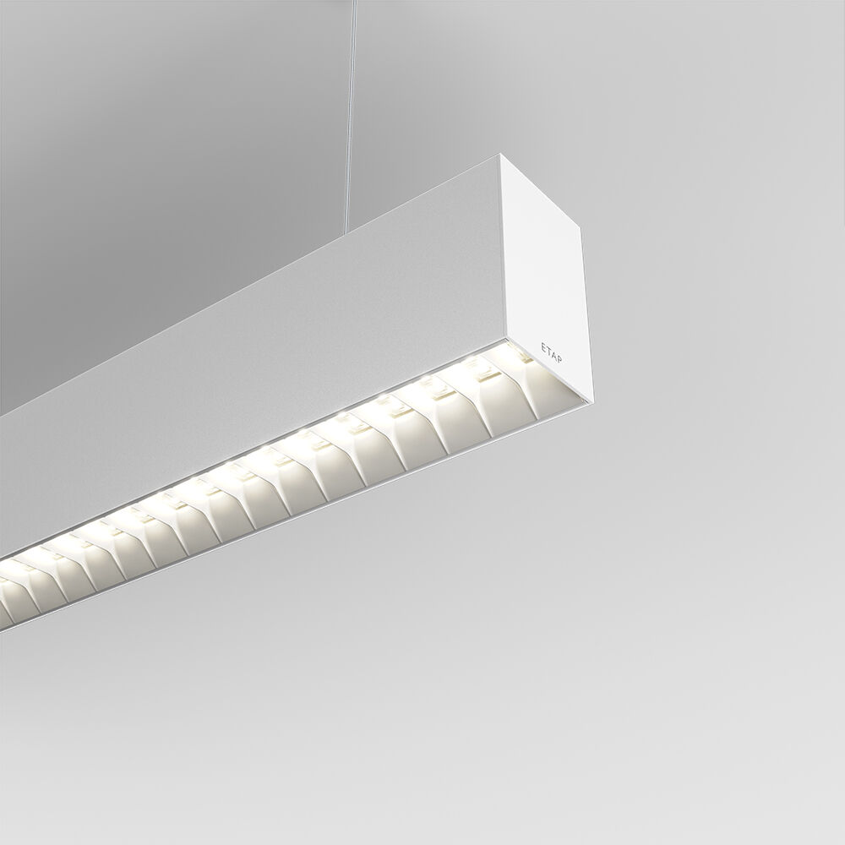
Arkitektuell armatur. Shielded lens optik, vit polykarbonathölje (PC), extrem bredstrålande ljusfördelning. Dimensioner: 1827 mm x 60 mm x 90 mm. Shielded lens: ljuskällan är dold vid normal beaktningsvinkel av bländskydd, ljusdistributionen skapas av en lins. Ljusflöde: 5250 lm, Specifikt ljusutbyte: 144 lm/W. Energiförbrukning: 36.5 W, DALI reglerbar. Frekvens: 50-60Hz AC. Spänning: 220-240V. isoleringsklass: class I. LED med överlägset bibehållningsfaktor; efter 50000 brinntimmar behåller fixturen 96% av sin initiala ljusflöde. Färgtemperatur: 3000 K, Färgåtergivning ra: 80. Ljusfärgstolerans (initial MacAdam): ≤ SDCM. Shielded lens och lins för bländningsfri ljusdistribution med UGR <= 16 och luminanser vid @ 65° 1500 Cd/m² cd/m² enligt SS-EN 12464-1 för mycket höga visuella krav. Fotobiologisk säkerhet IEC/TR 62778: RG1. RAL9003 - vit. IP-klassning: IP20. IK-klassning: IK07. Utbytbar ljuskälla (endast LED) av en fackman. Utbytbara styrdon av en fackman. Energieffektivitetsklass ljuskälla (EU 2019/2015): C. Glödtrådstest: 650°C. 5 års garanti på armatur och drivenhet. Certifieringar: CE, ENEC. Armatur med halogenfritt kablage. Armaturen har utvecklats och framställts enligt standard EN 60598-1 i ett företag som är ISO 9001 och ISO 14001-certifierat. Tillbehör som krävs för montering, ett urval av: ACC-HI00-X01, V3-HI01-5P-1500, V3-HI02-5P-1500.

